(คู่มือโปรแกรมเมอร์)

รถยนต์ขับเคลื่อนอัตโนมัติ
AUTONOMOUS CAR

นาย พชร จิรไพศาลสกุล
นาย ชัยณรงค์ กรโกษา

คู่มือนี้เป็นส่วนหนึ่งของการศึกษาตามหลักสูตรปริญญาวิศวกรรมศาสตรบัณฑิต
ภาควิชาวิศวกรรมคอมพิวเตอร์
คณะวิศวกรรมศาสตร์
สถาบันเทคโนโลยีพระจอมเกล้าเจ้าคุณทหารลาดกระบัง
ปีการศึกษา 2547
ความเป็นมาและเหตุจูงใจของการวิจัย
จากปัญหาการจราจรบนท้องถนนที่เกิดขึ้นในปัจจุบัน ส่วนใหญ่เกิดจากการขาดวินัย ความประมาท หรือสภาพร่างกาย ของผู้ขับขี่ยวดยานบนท้องถนน ส่งผลให้เกิดปัญหาการจราจรติดขัด อุบัติเหตุรถยนต์ชนคน หรือรถยนต์ชนกันเอง รวมถึงการเลือกเส้นทางการเดินทางที่ไม่เหมาะสม ทำให้สิ้นเปลืองน้ำมัน
โครงการนี้มุ่งหวังที่จะพัฒนารถยนต์ขับเคลื่อนอัตโนมัติที่สามารถขับเคลื่อนด้วยตนเอง โดยการตัดสินใจบนข้อมูลที่ได้จาก Image Sensor และ Infrared Sensor ผู้บังคับเพียงแต่ระบุจุดหมายปลายทางที่จะไป จากนั้นระบบจะคำนวณหาเส้นทางที่ดีที่สุด และขับเคลื่อนอย่างปลอดภัยไปยังจุดหมายปลายทางที่ต้องการ

วัตถุประสงค์ของปริญญานิพนธ์
- เพื่อศึกษาความเป็นไปได้ในการสร้างระบบการขับเคลื่อนอัตโนมัติ
- เพื่อสร้างระบบจำลองการขับเคลื่อนอัตโนมัติ
- เพื่อสร้างระบบจำลองที่ช่วยผู้ขับขี่ ในการตัดสินใจ หรือ เตือนภัย

ขอบเขตของปริญญานิพนธ์
- รถยนต์จำลองสามารถวิ่งในช่องทางการจราจรที่กำหนด
- รถยนต์จำลองสามารถตัดสินใจในการหลบสิ่งกีดขวางที่ช่องทางการจราจรได้
- รถยนต์จำลองสามารถตรวจสอบสัญญาณไฟจราจรได้
- รถยนต์จำลองสามารถวิ่งตรงในทางแยกได้
- รถยนต์จำลองสามารถเลี้ยว ซ้าย-ขวา ผ่านทางแยกได้
- รถยนต์จำลองสามารถวิ่งในทางโค้งได้
- สามารถระบุจุดหมายปลายทางที่ต้องการจะไป ระบบจะค้นหาเส้นทางที่ดีที่สุด แล้วขับเคลื่อนไปโดยอัตโนมัติ

รายละเอียดโปรแกรมที่ได้พัฒนาในเชิงเทคนิค (Software Specification)
ในโครงการนี้ได้ออกแบบระบบให้เป็นแบบ Stand-alone System ระบบจะทำการรับภาพจากกล้องที่ติดอยู่ที่ตัวรถจำลอง มาทำการประมวลผลภาพแล้วส่งข้อมูลไปควบคุมรถ ให้สามารถวิ่งไปในทิศทางที่ถูกต้องในแผนที่ โดยมีโครงสร้างรวมดังภาพที่ 1

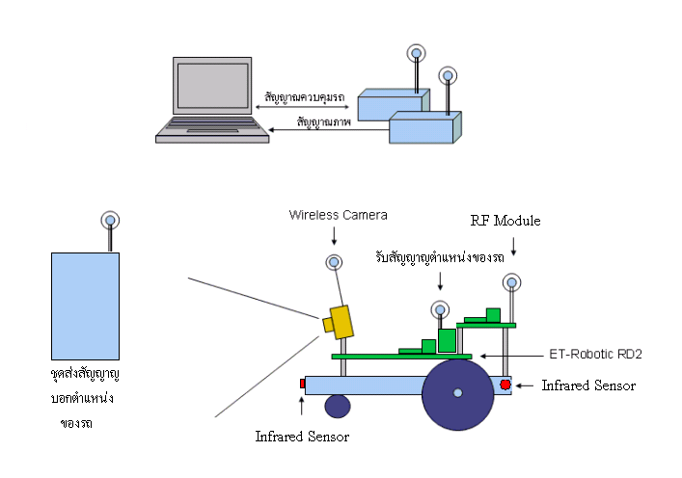
รูปที่ 1 ภาพรวมของระบบ

Input/Output Specification
Input | ภาพวิดีโอ
- Specification | สำหรับภาพวิดีโอที่จะรับเข้ามาได้นั้น จะต้องเป็นภาพวิดีโอที่สนับสนุนโดยมาตรฐาน DirectShow ของ Microsoft เช่น Webcam หรือการ์ดจับภาพ เป็นต้น ในกรณีที่เป็น Webcam ก็สามารถใช้งานได้ทันทีโดยต่อผ่านพอร์ต USB แต่หากเป็นกล้องวิดีโอที่ส่งสัญญาณอนาล็อกมา (เช่น PAL/NTSC) หรือ DV จะต้องต่อเข้ากับการ์ดจับภาพ (Video Capture Card) ก่อนเพื่อทำหน้าที่จับภาพเข้ามา
Output | คำสั่งในการควบคุมการวิ่งของรถยนต์จำลอง
- Specification | ควบคุมรถจากแยกเริ่มต้นเพื่อไปยังแยกปลายทาง มีการสั่ง เลี้ยวซ้าย เลี้ยวขวา เดินหน้า หมุนกล้อง และสั่งหยุดรถได้ เมื่อถึงแยกปลายทางหรือว่าพบทางม้าลาย

การค้นหาเส้นทางที่สั้นที่สุดใช้ Dijkstra’s Algorithm
เป็นอัลกอริทึมที่ใช้วิธีการค้นหาส้นทางโดยใช้ทิศทางและไม่ใช้ทิศทางในการค้นหา และจัดว่าเป็นวิธีการที่ไม่ยุ่งยากเหมาะสำหรับการศึกษาเพื่อที่จะมาช่วยในการค้นหาเส้นทาง และนอกจากนี้อัลกอริทึมนี้จัดว่าเป็นอัลกอริทึมที่มีคนเลือกใช้ในโปรแกรมหลายๆ อย่าง เช่น โปรแกรมหาเส้นทางสำหรับการจราจรทางบก โปรแกรมจัดหาเส้นทางบนเว็บ เป็นต้น

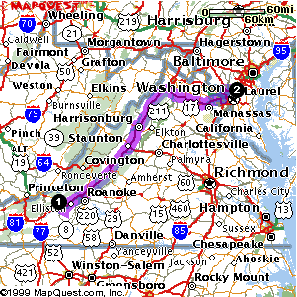

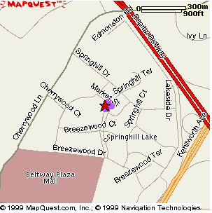
รูปที่ 2 ตัวอย่างโปรแกรมจัดหาเส้นทางบนเว็บ
โปรแกรมจัดหาเส้นทางบนเว็บ นี้อาศัยหลักการพื้นฐานทางคณิตศาสตร์ที่เรียบง่าย รวมเข้ากับ ฐานข้อมูลที่เก็บตำแหน่งของสถานที่ และฐานข้อมูลที่เก็บตำแหน่งของสถานที่ นี้เรียกว่า Geographic Information Systems (GIS) ข้อมูลที่เก็บในนี้รวมไปถึงถนนต่างๆ ขนาดของถนน และ ทิศทางที่ถนนไป ซึ่งสามารถนำมาเป็นข้อมูลในการหาเส้นทางที่ต้องการ
รูปภาพเป็นตัวแทนของปัญหา ซึ่งรูปภาพเหล่านี้เรียกว่า เน็ทเวิร์ก (Network) หรือ กราฟ (Graph) ซึ่ง Network นี้ประกอบไปด้วย เซ็ทของวงกลมที่เรียกว่า โหนด (Node) และ เชื่อมโยงด้วยเส้นที่เรียกว่า อาร์ก (Arc)
ในการนำ Network ไปใช้ส่วนมากจะให้โหนดแทนเมือง สี่แยก ป้ายรถเมล์ สถานีรถไฟ ข้อต่อของท่อน้ำ สำหรับอาร์กจะนำไปใช้เป็นตัวแทนของ สิ่งเชื่อมระหว่างโหนดต่างๆ ไม่ว่าจะเป็นถนน รางรถไฟ ท่อน้ำ สายเคเบิล หรือแม้กระทั่งสิ่งที่ไม่มีตัวตน เช่น ความสัมพันธ์ระหว่างโหนด หรือ การติดต่อเชื่อมโยงระหว่างโหนด ในบางครั้งบนอาร์กจะมีตัวเลขที่แสดงถึงระยะทางที่ใช้เดินทางระหว่างโหนด หรือ ระยะเวลาที่ใช้ระหว่างโหนด หรือ ค่าใช้จ่ายบนเส้นทางนั้น
สำหรับวิธีการพื้นฐานทางคณิตศาสตร์ที่ใช้แก้ปัญหาในการหาเส้นทางบนเว็ปนั้นเรียกว่าวิธีการหาเส้นทางที่สั้นที่สุด (Shortest path) ระหว่างโหนด ซึ่งวิธีการนี้ได้นำมาเสนอในปี 1959 โดย Edsger Wybe Dijkstra และ วิธีการนี้ก็ได้มีชื่อว่า Dijkstra's algorithm เพื่อเป็นการให้เกียรติ แก่ Dijkstra
ขั้นตอนของ Dijkstra’s Algorithm
1. ในตอนเริ่ม ทุกโหนดจะมีค่า d(v) = Infinity และ pred(v) = 0
2. สำหรับอาร์กที่เชื่อมระหว่างโหนด i และ j เราจะเรียกว่า arc(i,j) ส่วนระยะทางระหว่างโหนด i และ j เราจะเรียกว่า weight(i,j)
3. เราจะแบ่งกลุ่มของโหนดเป็น 2 กลุ่ม คือ กลุ่ม โหนดสีแดง และ กลุ่ม โหนดสีเหลือง ในตอนเริ่มต้นทุกโหนดจะมีสีเหลือง
4. เลือกโหนดเริ่มต้น จากกลุ่มสีเหลือง สมมุติว่าเป็นโหนด k และ ให้ d(k) = 0
5. (ขั้นเลือกโหนดระบายสีแดง) เลือกโหนด j จากกลุ่มสีเหลือง โดยที่มีค่า d(j) น้อยที่สุดในกลุ่มสีเหลือง ระบายสีแดงใส่โหนด j และ arc ( j , pred(j) )
6. (ขั้นปรับปรุงระยะทาง) พิจารณาทุกอาร์กที่มีปลายหนึ่งติดกับโหนดที่มีสีแดง และ อีกปลายหนึ่งยังไม่มีสีแดง สมมุติว่าเป็น arc(i,j) เราจะได้โหนด i สีแดง และ โหนด j สีเหลือง และ เรียกโหนด j เป็นโหนดที่ติดกับโหนด i (Adjacent node) ถ้า d(i) + weight(i,j) < d(j) เราก็จะเปลี่ยนค่าของ d(j) โดยให้ d(j) = d(i) + weight(i,j) และ pred(j) = i
7. กลับไปที่ทำขั้นที่ 5 และ 6 จนกระทั่งทุกโหนดมีสีแดง แล้วก็จะได้เส้นทางที่สั้นที่สุดจากโหนดที่เริ่มต้นไปยังทุกๆโหนด
ฟังก์ชัน d(v) และ pred(v) คือ เป็นฟังก์ชันที่บอกระยะทางที่สั้นที่สุดจากโหนดเริ่มต้นถึง โหนด v ต้องเดินทางเป็นระยะทางอย่างน้อยเท่ากับ d(v) และ ต้องเดินทางผ่านโหนด pred(v)

การทำงานของระบบ
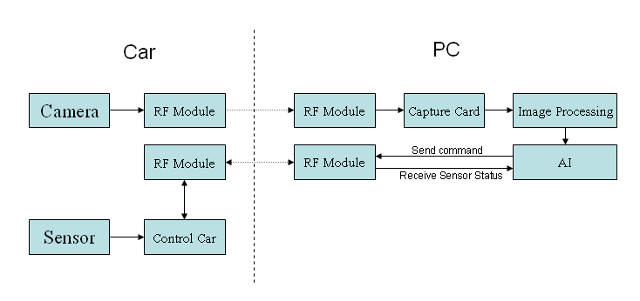

รูปที่ 3 แสดงการประมวลผลในการควบคุมรถยนต์จำลอง

โปรแกรมจะทำการรับภาพมาจากกล้องบนตัวรถทั้ง 3 ตัวพร้อมกัน หลังจากนั้นจะทำการประมวลผลภาพเพื่อบังคับรถให้ไปยังทิศทางที่ต้องการ โดยจะสอดคล้องกับการ Route เส้นทางในการวิ่งบนสนามจำลองที่ออกแบบไว้ การส่งข้อมูลผ่านทาง Serial Port มีทั้งการส่งไปและส่งกลับเพื่อให้รถบอกสถานะของรถที่เกิดขึ้นในสนามจำลองในขณะนั้นด้วย

โครงสร้างของซอฟต์แวร์ (Design)
ไดอะแกรมในส่วนของการควบคุมและตัดสินใจ

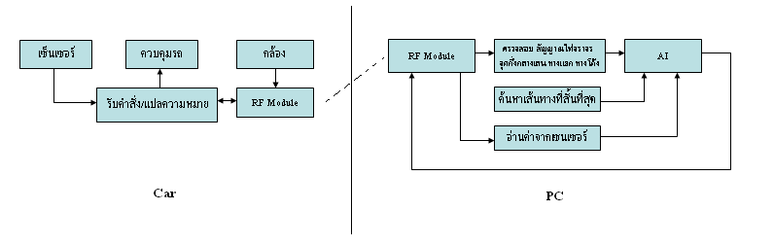
รูปที่ 4 ไดอะแกรมในส่วนของการควบคุมและตัดสินใจ

RF Module
เป็นในส่วนของการ รับ/ส่งข้อมูล และสัญญาณภาพ เพื่อใช้ในการติดต่อระหว่างสื่อสารระหว่าง PC และรถ

เซ็นเซอร์
ทำหน้าที่ตรวจสอบสิ่งกีดขวางร่วมทั้งตรวจสอบการแซง

กล้อง
ทำหน้าที่บันทึกภาพและส่งไปยัง PC เพื่อที่จะประมวลผลต่อไป

รับคำสั่งและแปลความหมาย
ทำหน้าที่รับคำสั่งจาก PC และทำการแปลความหมายของคำสั่งนั้น จากนั้นจะส่งสัญญาณไปควบคุมรถ ให้เคลื่อนที่ตามคำสั่งนั้น

ตรวจสอบ สัญญาณไฟจราจร จุดกึ่งกลางเลน ทางแยก ทางโค้ง
ทำหน้าที่ประมวลผลภาพที่ได้รับจาก ชุดรับสัญญาณภาพ จะทำการกำจัดสัญญาณรบกวน(Noise) ที่แทรกมาพร้อมกับภาพออก และตรวจสอบขอบของถนน สัญญาณไฟจราจร,ทางแยก,ทางเลี้ยว,ทางโค้ง

AI
ทำหน้าที่ตัดสินใจการควบคุม รถให้ไปในทิศทางใด โดยจะรับข้อมูล ต่างๆ เข้ามาช่วยในการตัดสินใจแล้วจะส่งคำสั่งนั้น ออกไปยัง RF Module เพื่อส่งต่อไปยังรถเพื่อควบคุม

ค้นหาเส้นทางที่สั้นที่สุด
เป็นการค้นหาเส้นทางที่สั้นที่สุดจากจุดที่รถอยู่ไปยังปลายทางที่มี Cost น้อยที่สุดโดย ใช้ least-cost-search algorithms ในการค้นหา

ไดอะแกรมในส่วนของตัวรถ

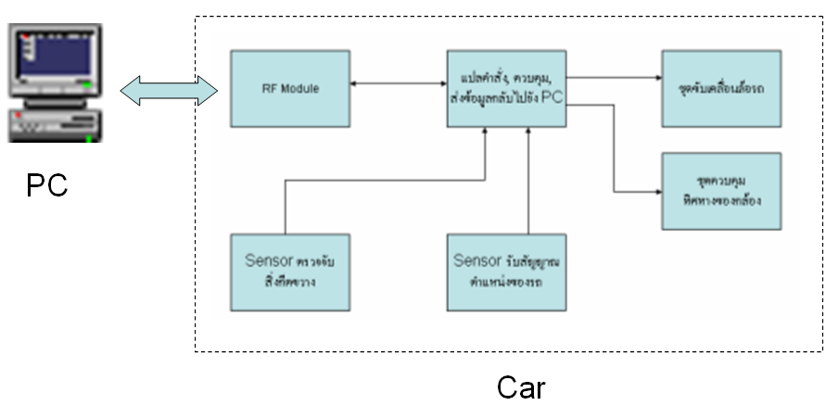
รูปที่ 5 ไดอะแกรมในส่วนของตัวรถ

RF Module
เป็นในส่วนของการ รับ/ส่งข้อมูลเพื่อการติดต่อระหว่าง PC และตัวรถ

แปลคำสั่ง,ควบคุม,ส่งข้อมูลกลับไปยังPC
ทำหน้าที่รับคำสั่งจาก PC โดยผ่านมาทาง RF Module แล้วทำการแปลความหมายของคำสั่งนั้น เพื่อส่งไปควบคุมการขับเคลื่อนของรถและทิศทางของกล้อง และทำหน้าที่รับข้อมูลจาก Sensor ตรวจจับสิ่งกีดขวาง และ Sensor รับสัญญาณตำแหน่งของรถ เพื่อนำค่าที่ได้ส่งไปยัง PC เพื่อประมวลผล

ชุดขับเคลื่อนล้อรถ
เป็นส่วนที่ตอบสนองต่อคำสั่งในการควบคุมรถ การขับเคลื่อนของตัวรถ

ชุดควบคุมทิศทางกล้อง
เป็นส่วนที่ตอบสนองต่อคำสั่งในการควบคุมกล้องให้หันไปในทิศทางที่ต้องการ

Sensor ตรวจจับสิ่งกีดขวาง
เป็นส่วนที่ทำหน้าที่ตรวจสอบสิ่งกีดขวางโดยใช้ Infrared ในการตรวจสอบ

คลาสไดอะแกรมของระบบ

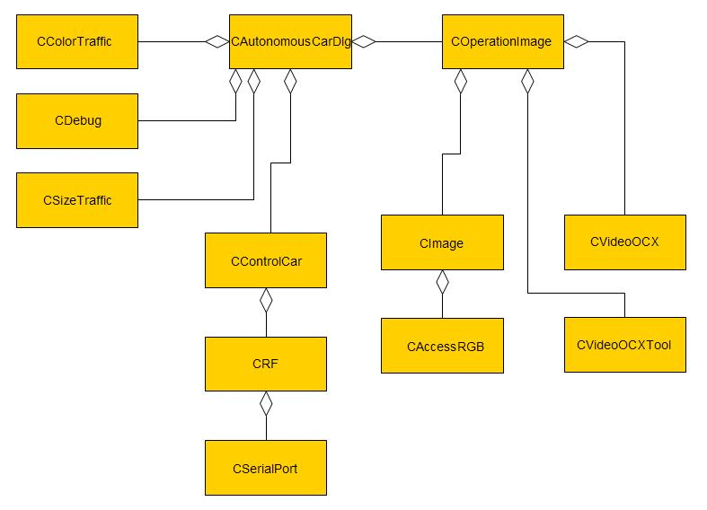

หน้าที่ของคลาสต่างๆ
ลำดับ | Class | หน้าที่
1 | CAutonomousCarDlg | ควบคุมการทำงานทั้งหมดของระบบ
2 | CControlCar | ตัดสินใจว่าจะควบคุมรถอย่างไร
3 | CRF | ควบคุมการส่งคำสั่งไปที่ Serial Port
4 | CSerialPort | ติดต่อ Serial Port
5 | CColorTraffic | กำหนดสีของสัญญาณจราจร
6 | CDebug | แสดงผลของการประมวลผลภาพ
7 | CSizeTraffic | กำหนดขนาดของสัญญาณจราจร
8 | COperationImage | ควบคุมการประมวลผลภาพ
9 | CImage | ประมวลผลภาพ
10 | CAccessRGB | ควบคุมการเข้าถึงข้อมูลของภาพ
11 | CVideoOCX | จัดการรับสัญญาณภาพจากการ์ด capture
12 | CVideoOCXTool | ช่วยเหลือการคัดลอกรูปภาพ

รายละเอียดการทำงานของแต่ละส่วน

- void CAutonomousCarDlg::OnStart()
- void CAutonomousCarDlg::OnStart2()
- void CAutonomousCarDlg::OnStart3()
จุดมุ่งหมาย
เริ่มต้นการรับสัญญาณภาพจากการ์ด Capture โดยมีทั้งหมด 3 กล้อง
ขั้นตอนการทำงาน
1. กำหนดคุณสมบัติของการ Capture
2. ส่งค่า Handle ต่างๆ ให้แก่คลาสหลัก
3. เริ่มต้นการ Capture

- void CAutonomousCarDlg::FindShortestPath(CTableDijkstra *m_RealTablet,int x, int sum,int num,char m_Roadt)
จุดมุ่งหมาย
ค้นหาเส้นทางจากจุดที่รถอยู่ไปยังปลายทางที่สั้นที่สุด
ขั้นตอนการทำงาน
- ค้นหาจากจุดเริ่มต้นไปยังปลายทางให้ครบทุกรูปแบบ(ดูได้จาก 2.5 หน้า 6)
- เปรียบเทียบหาเส้นทางที่สั้นที่สุด
- return เส้นทางที่สั้นที่สุด

- void CAutonomousCarDlg::OnDebugMonitor()
จุดมุ่งหมาย
แสดงผลของการประมวลผลภาพ
ขั้นตอนการทำงาน
1. รับ input มาว่าต้องการแสดงภาพรูปแบบใด จากกล้องใด
2. แสดงภาพตามเงื่อนไขข้อ 1

- void CAutonomousCarDlg::OnSettingConfigtrafficcolor()
จุดมุ่งหมาย
กำหนดสีของสัญญาณจราจรเพื่อใช้ในการตรวจสอบในภายหลัง
ขั้นตอนการทำงาน
- รับ input มาว่าต้องการกำหนดสัญญาณจราจรสีใด
- รับ สีจากการคลิกเมาส์ที่จุดสีนั้นๆ
- บันทึกสีในข้อ 2 ให้กับค่าสัญญาณไฟจราจรสีใน ข้อ 1

- void CAutonomousCarDlg::OnSettingSizetrafficlight()
จุดมุ่งหมาย
กำหนดขนาดของสัญญาณจราจร
ขั้นตอนการทำงาน
- รับขนาดที่เล็กที่สุดของไฟสัญญาณจราจร(เราเป็นผู้กำหนดเองก่อนการใช้งาน)
- รับขนาดที่ใหญ่ที่สุดของไฟสัญญาณจราจร(เราเป็นผู้กำหนดเองก่อนการใช้งาน)
- บันทึกค่าทั้งหมดเอาไว้

- void CAutonomousCarDlg::SetWeight(int index)
จุดมุ่งหมาย
กำหนดค่าระยะทางของเส้นทาง
ขั้นตอนการทำงาน
- รับตำแหน่งเส้นทางที่ต้องการเปลี่ยน
- รับค่าใหม่
- บันทึกค่าใหม่ลงในเส้นทางนั้นๆ

- bool COperationImage::DetectLightTraffic()
จุดมุ่งหมาย
ตรวจสอบว่าสัญญาณไฟจราจรในขณะนี้เป็นสัญญาณไฟสีใด
ขั้นตอนการทำงาน
- ตรวจสอบสี
- ตรวจสอบขนาด(จำนวน Pixel) โดยอ้างอิงจากขนาดที่เรากำหนดก่อนการใช้งานและระบบจะคำนวณออกจากขนาดที่เรากำหนดออกมาเป็น pixel แล้วเปรียบเทียบ
- ตรวจสอบรูปทรง(ความกว้างและความสูง)โดยอ้างอิงจากขนาดที่เรากำหนดก่อนการใช้งาน
- ตรวจสอบ ระยะห่างระหว่างสัญญาณไฟแต่ละดวง และการเรียงตัวของสัญญาณจราจรโดยตรวจสอบว่า เรียงตัวในแนวดิ่งตรงกันหรือไม่
- นำผลจากข้อที่ 1-4 มาวิเคราะห์ว่าเป็นสัญญาณจราจรสีใด

- bool COperationImage::FindJunctionoForGo()
จุดมุ่งหมาย
ตรวจสอบว่ามีทางแยกอยู่หรือไม่
ขั้นตอนการทำงาน
1. รับสัญญาณภาพ
2. ตรวจสอบขนาดของเส้นทางแนวนอนถ้ามีขนาด มากกว่า3/5 ของความกว้างของ ภาพ

- int COperationImage::FindYellowLine()
จุดมุ่งหมาย
ตรวจสอบว่าเส้นแบ่งเลนเป็นเส้นทึบหรือเส้นประ และมีหรือไม่
ขั้นตอนการทำงาน
1. รับสัญญาณภาพ
2. ตรวจสอบความต่อเนื่องของเส้นโดยตรวจสอบจากเส้นสแกนทางแนวนอน จำนวน 3 เส้น ถ้าทั้ง 3 มีจุดตัดทั้ง 3 เส้น แสดงว่าเป็นเส้นทึบ ถ้ามีเส้นใดเส้นหนึ่ง ไม่มี จุดตัดแสดงว่าเป็นเส้นประ แต่ถ้าไม่มีจุดตัดทั้ง 3 เส้นแสดงว่าไม่มีเส้นแบ่งเลน

- void COperationImage::ThresholdbySelf(CV target,int forword)
จุดมุ่งหมาย
ทำการ threshold ภาพโดยจะหาค่า Threshold ที่เหมาะสมกับภาพนั้นๆ
ขั้นตอนการทำงาน
1. รับสัญญาณภาพ
2. หาค่า threshold ที่เหมาะสมกับความสว่างของภาพนั้นๆ โดยแปลงภาพเป็นภาพ ขาว-ดำ แล้วนำเข้า ฮีสโตรแกรม เราจะพบว่า จะเกิดกลุ่มของข้อมูลทั้งหมด 2 กลุ่ม โดย กลุ่มแรกเป็นกลุ่มของข้อมูลพื้นถนน และ อีกกลุ่มที่มีความสว่างของ ภาพมากกว่าจะ เป็นกลุ่มของเส้น เราจะหาค่า threshold ได้จากจุดกึ่งกลาง ระหว่างกลุ่มข้อมูลทั้งสอง
3. ทำการ threshold ภาพด้วยค่าที่หาได้จากข้อ 2

- bool CMImage::IsLineZebra(int Line)
จุดมุ่งหมาย
ค้นหาว่ามีทางม้าลายอยู่หรือไม่
ขั้นตอนการทำงาน
1. รับสัญญาณภาพ
2. ตรวจสอบภาพว่ามีลักษณะที่เป็นทางม้าลายหรือไม่ โดยตรวจสอบจากเส้นสแกน ทางแนวนอนว่า เกิดกลุ่มของข้อมูลที่เรียงตัวกัน มากกว่า 5 กลุ่ม โดยแต่ละกลุ่มมี ขนาดที่อยู่ในช่วงที่กำหนด

- void CAutonomousCarDlg::OnConnect()
จุดมุ่งหมาย
ติดต่อกับ Serial Port
ขั้นตอนการทำงาน
1. ตรวจสอบว่า Serial Port นั้นๆ เปิดใช้อยู่หรือไม่
2. ถ้ายังไม่ได้ถูกเปิดไว้ก็เปิด Port นั้นๆ

- void CAutonomousCarDlg::OnClose()
จุดมุ่งหมาย
ปิดการทำงานของระบบ

ขั้นตอนการทำงาน
1. ปิดการทำงานของ Thread
2. ปิดการทำงานของการ Capture ภาพ
3. ปิดการทำงานของ Serial Port
4. ปิดโปรแกรม

- void CAutonomousCarDlg::OnPause()
จุดมุ่งหมาย
หยุดการเคลื่อนที่ของรถชั่วคราว
ขั้นตอนการทำงาน
1. กำหนดค่าให้ flag ให้เป็น Pause
2. เปลี่ยนคำสั่งควบคุมรถทุกคำสั่งให้ เป็นคำสั่งหยุดรถแทน
3. ส่งคำสั่งนั้นออกไป

- void CAutonomousCarDlg::OnRun()
จุดมุ่งหมาย
เริ่มการเคลื่อนที่ของรถ
ขั้นตอนการทำงาน
1. กำหนดค่าให้ flag ให้เป็น Run
2. ส่งคำสั่งควบคุมรถตามปกติ

- void CAutonomousCarDlg::OnStartpoint()
จุดมุ่งหมาย
เพื่อกำหนดจุดเริ่มต้นของรถเพื่อใช้ในการ Route หาเส้นทางที่สั้นที่สุด
ขั้นตอนการทำงาน
1. รับจุดที่ เมาส์คลิก
2. เปลี่ยนตำแหน่งที่เมาส์คลิกเป็นตำแหน่งในฐานข้อมูล
3. บันทึกจุดนั้นเป็นจุดเริ่มต้น

- void CAutonomousCarDlg::Quit()
จุดมุ่งหมาย
เพื่อหยุดการทำงานของเทรด (Thread)
ขั้นตอนการทำงาน
1. เปลี่ยนค่า flag ให้เป็น FALSE
2. ทำลายเทรด (Thread)

- bool COperationImage::FindCenterLendToGO (CPoint *Out)
จุดมุ่งหมาย
เพื่อหาจุดกึ่งกลางของเลนเพื่อใช้ในการควบคุมรถ
ขั้นตอนการทำงาน
1. รับสัญญาณภาพ
2. หาจุดกึ่งกลางของเลน (อ้างอิง 3.3)
3. อ้างอิงกับจุดอื่น
4. return จุดที่น่าจะเป็นจุดกึ่งกลางของเลนที่สุด

- bool COperationImage::IsStopForJunction()
จุดมุ่งหมาย
เพื่อหาตำแหน่งที่จะต้องหยุดรถเพื่อทำการเลี้ยว
ขั้นตอนการทำงาน
1. รับสัญญาณภาพ
2. หาระยะห่างจากทางแยก
3. ถ้าเข้าใกล้เส้นมากกว่า 5 ซม.สมควรหยุดแล้วให้เปลี่ยนสถานะเป็นการเลี้ยวแทน
- bool CMImage::IsNoise(int X, int Y, int NoiseVal,CV type)
จุดมุ่งหมาย
เพื่อตรวจสอบว่าจุดนั้นๆ เป็นสัญญาณรบกวนหรือไม่
ขั้นตอนการทำงาน
1. รับสัญญาณภาพ
2. หาขนาดของจุดพิกเซลที่ต่อเนื่อง
3. ถ้ามีขนาดใหญ่กว่าที่กำหนดแสดงว่าเป็นไม่ได้เป็นสัญญาณรบกวน

- void CMImage::MarkArrow(CPoint up, CPoint down)
จุดมุ่งหมาย
เพื่อวาดภาพรูปลูกศรบนจอภาพ
ขั้นตอนการทำงาน
1. รับตำแหน่งที่จะวาด
2. ทำการวาดรูปลงไปในตำแหน่งที่กำหนด

- void CMImage::MarkDot(CPoint Point,CAccessRGB color)
จุดมุ่งหมาย
เพื่อวาดภาพรูปจุดบนจอภาพ
ขั้นตอนการทำงาน
1. รับตำแหน่งที่จะวาด
2. ทำการวาดจุดลงไปในตำแหน่งที่กำหนด

- void CRF::ClearBufferRead()
จุดมุ่งหมาย
เพื่อลบข้อมูลที่อยู่ในบัฟเฟอร์ของ Serial Port
ขั้นตอนการทำงาน
- ลบข้อมูลในส่วนของการอ่านของ Serial Port นั้นๆ

- void CRF::SendCommand(char *Data,int Number)
จุดมุ่งหมาย
เพื่อส่งข้อมูลออกไปทาง Serial Port
ขั้นตอนการทำงาน
- รับคำสั่งอักษรที่จะส่งออกไป
- ส่งอักษรนั้นออกไปยัง Serial Port

แนวทางในการพัฒนาและประยุกต์ใช้ร่วมกับงานอื่นๆ
- ปรับปรุงให้สามารถทนต่อแสงที่รบกวน เช่นแสงในถนนจริง
- เพิ่มเติมในส่วนของการมองวัตถุ เพื่อแยกแยะออกจากถนน
- เพิ่มเติมในส่วนของการชะลอรถ เพื่อตัดสินใจ
- เพิ่มเติมในส่วนของการตรวจสอบป้ายจราจร
- เพิ่มเติมในส่วนของการวิ่งในถนนที่ไม่มีเส้นแบ่งการจราจร
- เพิ่มเติมในส่วนของการมองด้านหลัง เพื่อควบคุมการถอย
- เพิ่มเติมในส่วนการจอดข้างทางเท้าให้ชิดที่สุด
- เพิ่มเติมในส่วนของการควบคุมให้รถสามารถเข้าไปจอดยังที่จอดรถได้โดยอัตโนมัติ
- เพิ่มเติมในส่วนของการหาเส้นทางที่ดีที่สุด เช่น จากข้อมูลการจราจรที่คับคั่ง เวลา สถานที่ และจำนวนที่ต้องผ่านสัญญาณไพจราจร เป็นต้น
- เพิ่มเติมการเรียนรู้เส้นทางใหม่ที่ไม่รู้จัก(ไม่มีข้อมูลในระบบ) เพื่อ Update ข้อมูลเส้นทางในระบบโดยอัตโนมัติ
- ปรับปรุงและเพิ่มเติมให้ระบบสามารถใช้งานได้จริงในถนนจริง
- เพิ่มเติมในส่วนของการตรวจสอบสภาพถนน ภูมิอากาศ สภาพแสง เพื่อใช้ในการ กำหนดความเร็วของรถ

